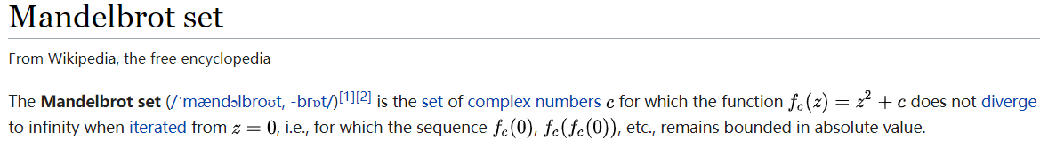

Mandelbrot Set（曼德布洛特集合）定义了一个分形集合。公式序列中z的模长只能停留在有限半径的圆中。

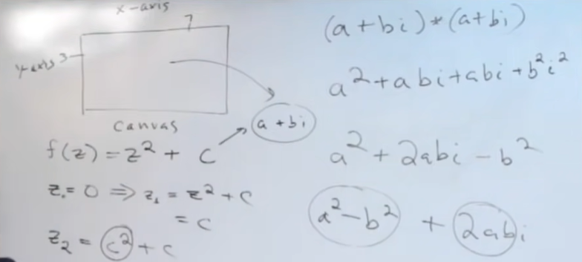

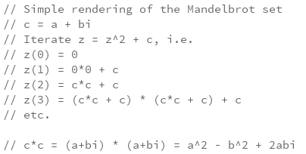

Daniel Shiffman代码分析：

复数c由实部x和虚部y构成；

Xmin、Xmax、Ymin、Ymax定义了x和y在集合中坐标范围，

Unity拓展

shadertoy

https://www.cnblogs.com/bluebean/p/11177088.html